Presseinformation
Perfect Welding

Fronius TIG DynamicWire

Kaltdrahtschweißen intelligent einfach
Zur Fronius iWave sind ab sofort WIG-Kaltdrahtkomponenten erhältlich. Die bahnbrechende Innovation liegt dabei in deren intelligenter Regelung. Mit dem patentierten neuen Welding Package TIG DynamicWire fällt es nun auch Amateuren leicht, perfekte WIG-Schweißnähte zu ziehen. Denn die dynamische Drahtregelung wählt stets die richtige Vorschubgeschwindigkeit aus. Der Prozess passt sich der Schweißerin oder dem Schweißer an, nicht umgekehrt!
WIG-Schweißen ist die Königsklasse der Schweißverfahren und erfordert Geschick und jahrelange Übung – oder doch nicht? „Mit all den Neuerungen, die wir in die iWave-Kaltdrahtkomponenten und die passende Softwarelösung gepackt haben, wird WIG-Schweißen um ein Vielfaches leichter“, erklärt Manuel Rumpl, Head of Strategic Product Management, Industrial Welding Solutions, Fronius International GmbH. „Dank TIG DynamicWire kann sich der Schweißer voll auf den Lichtbogen konzentrieren und das Schweißsystem regelt jederzeit die optimale Drahtvorschubgeschwindigkeit.“
Die Leistungsklassen der iWave von 300i bis 500i können zum WIG-Kaltdrahtsystem aufgerüstet werden. Das Welding Package TIG DynamicWire ist per Softwarefreischaltung sofort einsatzbereit und kann jederzeit auch bei bestehenden iWave-Systemen nachgerüstet werden.
Marktneuheit: aktive Drahtregelung
Der Innovationsvorsprung von Fronius DynamicWire zur herkömmlichen kontinuierlichen Drahtförderung liegt in der automatischen Selbstregelung. Das Schweißgerät passt die Drahtvorschubgeschwindigkeit aktiv an das Schweißverhalten, die Brennerposition und die aktuellen Gegebenheiten an. Sogar Bauteiltoleranzen von bis zu 30 % gleicht das System automatisch aus. Das Ergebnis: stets perfekte Schweißnähte.
Präzise und benutzerfreundlich
Bis ins kleinste Detail hat Fronius bei der Entwicklung des Kaltdrahtsystems darauf geachtet, dass Schweißerinnen und Schweißer mit wenigen Handgriffen und Einstellungen optimal arbeiten können. Die Drahtzuführung wird einmalig eingestellt und bleibt danach stabil in Position. Der Halter ist besonders leicht, denn er entsteht in materialsparendem Aluminium-3-D-Druck. Er ist ergonomisch und in der Anwendung flexibel. Auch die störende Vibration am Brennergriff entfällt, da der neuartige Kaltdraht-Schweißprozess TIG DynamicWire – anders als vergleichbare Lösungen – komplett ohne mechanische Vor- und Rückwärtsbewegung des Drahtes auskommt.

Wolframelektrode per Knopfdruck wechseln
Mit dem Tungsten-Fast-Clamp-System (TFC) bringt der Schweißexperte Fronius ein weiteres neues Patent heraus. Ein einzelner Knopfdruck löst und spannt die Wolframelektrode in der gefederten Spannhülse. Ähnlich wie bei einem Minenbleistift gelingt der Elektrodenwechsel in wenigen Sekunden. Dieses System kann ab sofort auch bei bestehenden Brennerkörpern montiert werden.
Selbstregelnd, zeitsparend und ressourcenschonend
In Zeiten des Fachkräftemangels unterstützt die iWave inklusive Kaltdrahtförderung und TIG DynamicWire alle WIG-Anfängerinnen und -Anfänger oder weniger Geübte dabei, rasch ein gutes Nahtergebnis zu erzielen. Selbstregelnde Parametereinstellungen und Kennlinien sowie der ausgleichende aktive Drahtvorschub verleihen die nötige Sicherheit und sorgen für hohe Qualität.
Da sich beim intelligenten WIG-Kaltdrahtschweißen der Draht nicht ständig vor- und zurückbewegt, werden auch die Verschleißteile wie Brennerkörper, Brennerkappe und Spannhülse weniger abgerieben und halten länger als vergleichbare Lösungen.
Mehr dazu erfahren Sie unter: TIG DynamicWire (fronius.com)

3.092 Zeichen ohne Leerzeichen

Übersicht Bildmaterial
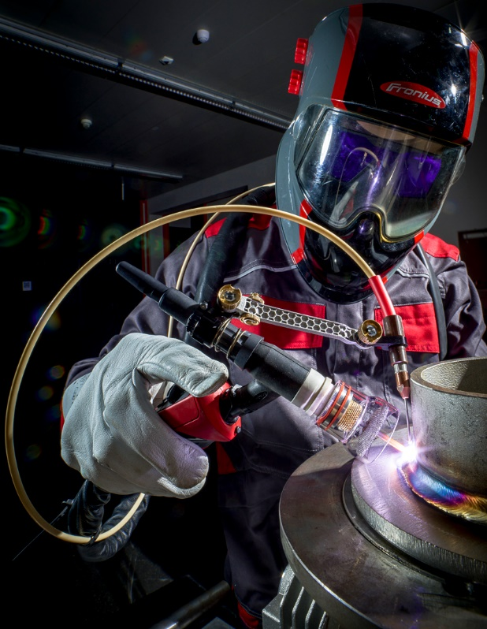
Die neuen Fronius Kaltdrahtkomponenten für die iWave sind leicht und ergonomisch. Damit wird WIG-Schweißen deutlich flexibler.

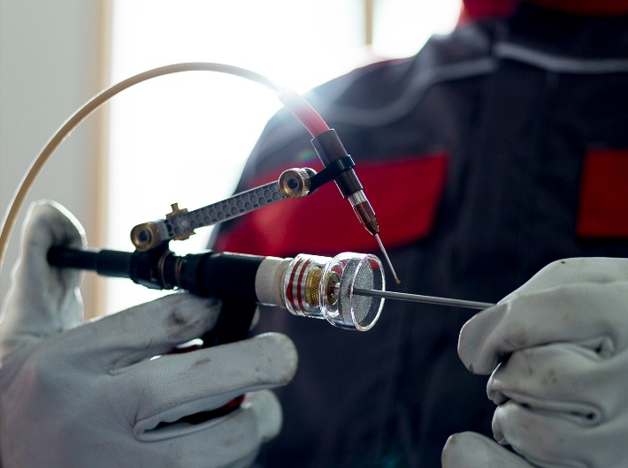
Das patentierte TFC-Elektrodenspannsystem (Tungsten Fast Clamp) löst und spannt die Wolframelektrode per Knopfdruck. Somit kann diese in wenigen Sekunden gewechselt werden.

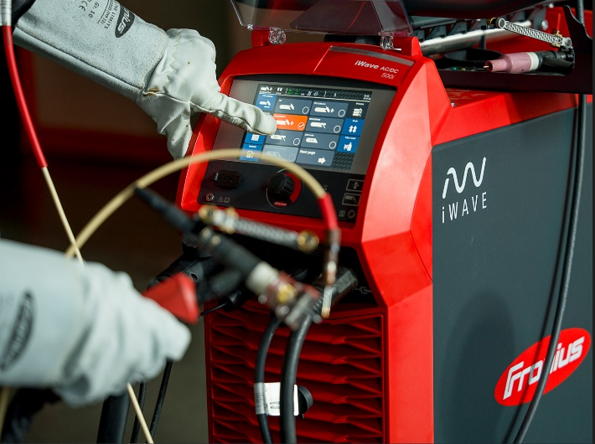
Selbstregulierender automatischer Drahtvorschub durch das Welding Package TIG DynamicWire. Einfach Software downloaden und losschweißen.

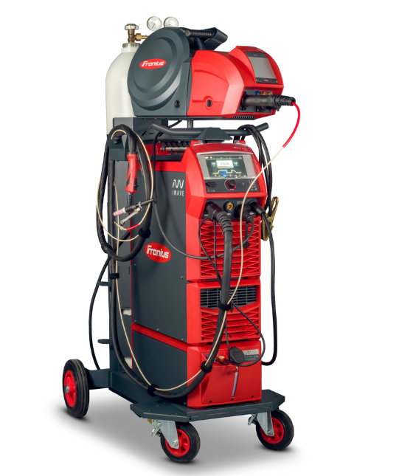
Fronius iWave ausgestattet mit sämtlichen Kaltdrahtkomponenten: intelligenter SpeedNet-basierter WIG-Kaltdrahtvorschub CWF 25i, WIG-Kaltdrahtzuführung (CW-Feeding) und TFC-Elektroden-Schnellwechselsystem

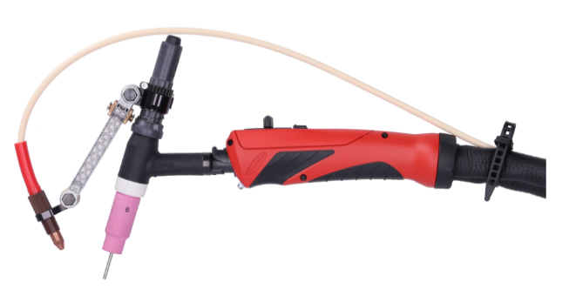
WIG-CW-Feeding: Die neue Kaltdraht-Zuführung kann bei intelligenten WIG-Schweißbrennern einfach montiert werden und bleibt nach einmaliger Justierung stabil in Position. Bei einem etwaigen Gasdüsenwechsel wird sie einfach weg- und wieder zurückgeklappt.

Business Unit Perfect Welding
Fronius Perfect Welding ist Innovationsführer für Lichtbogenschweißen und globaler Marktführer für robotergestütztes Schweißen. Als Systemanbieter realisiert der Bereich Fronius Welding Automation außerdem kundenspezifische automatisierte Schweiß-Komplettlösungen, etwa im Behälterbau oder für Plattierungen im Offshore-Bereich. Stromquellen für manuelle Anwendungen, Schweißzubehör und ein breites Dienstleistungs-Spektrum ergänzen das Portfolio. Mit mehr als 1.000 Vertriebspartnern weltweit ist Fronius Perfect Welding besonders nah am Kunden.

Über die Fronius International GmbH
Fronius International ist ein österreichisches Familienunternehmen mit Firmensitz in Pettenbach und weiteren Standorten in Wels, Thalheim, Steinhaus und Sattledt. 1945 als regionaler Einmannbetrieb gegründet, ist Fronius heute ein Global Player mit weltweit mehr als 6.100 Mitarbeiterinnen und Mitarbeitern, der in den Bereichen Schweißtechnik, Photovoltaik und Batterieladetechnik tätig ist. Der Exportanteil beträgt 89 Prozent und wird mit 36 internationalen Fronius Gesellschaften sowie Vertriebspartnerinnen und -partnern in mehr als 60 Ländern erreicht. Mit innovativen Produkten und Dienstleistungen sowie 1.366 aktiven Patenten ist Fronius einer der Innovationsführer am Weltmarkt.

Rückfragehinweis
Deutschland:
Frau Judith Schäfer, Tel.: +49 6655 91694-414,
E-Mail: schaefer.judith@fronius.com
Österreich:
Frau Ilse Mayrhofer, Tel.: +43 7242 241-4015,
E-Mail: mayrhofer.ilse@fronius.com
Schweiz:
Frau Monique Inderbitzin, Tel.: +41 79 945 76 20,
E-Mail: inderbitzin.monique@fronius.com
Fronius International Perfect Welding:
Heidemarie Haslbauer, Tel.: +43 664 88293709
E-Mail: haslbauer.heidemarie@fronius.com
Bitte senden Sie ein Belegexemplar an unsere Agentur
a1kommunikation Schweizer GmbH, Frau Kirsten Ludwig,
Oberdorfstraße 31 A, 70794 Filderstadt, Deutschland
Tel.: +49 711 9454161-20, E-Mail: kirsten.ludwig@a1kommunikation.de

Für weitere Beiträge besuchen Sie unseren Blog unter blog.perfectwelding.fronius.com und folgen Sie uns auf Facebook (froniuswelding), Twitter (froniusintweld), LinkedIn (perfect-welding), Instagram (froniuswelding) und YouTube (froniuswelding).

